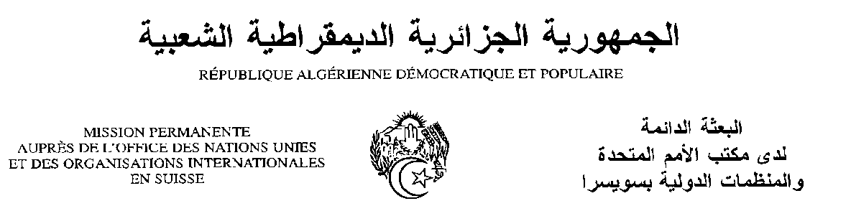
Déclaration de la Délégation algérienne
Vingt-huitième session du groupe de travail sur l’Examen Périodique Universel
EPU de la République du Benin
10/11/2017
Monsieur le Président ;
Ma délégation souhaite une chaleureuse bienvenue à la délégation de la République du Benin conduite par son excellence Monsieur le Ministre de la justice, et la remercie pour la présentation du troisième rapport de son pays.
Ma délégation salue les efforts déployés par le Benin pour mettre en œuvre les recommandations acceptées lors de l’examen précédent, et les démarches entreprises afin de renforcer le cadre juridique national concernant, entre autres, les droits de l’enfant, la communication et l’information, les élections et la justice. Le Bénin a également ratifié un nombre d’instruments juridiques internationaux, en particulier le Protocole portant création de la Cour africaine des droits de l’homme et des peuples.
Ma délégation salue la création de la Commission béninoise des droits de l’homme, l’Institut national pour la promotion de la femme, l’Autorité nationale de lutte contre la corruption et des Centres d’accueil et de protection des enfants.
Dans un esprit constructif, ma délégation souhaiterait faire les recommandations suivantes :
- Prendre les mesures nécessaires dans la loi et dans la pratique pour mettre fin à la discrimination entre hommes et femmes en ce qui concerne la nationalité ;
- Poursuivre les efforts afin d’améliorer l’accès de la population à l’eau potable et l’assainissement.
Nous souhaitons plein succès à la République du Benin dans son troisième EPU.
Je vous remercie, Monsieur le Président.

